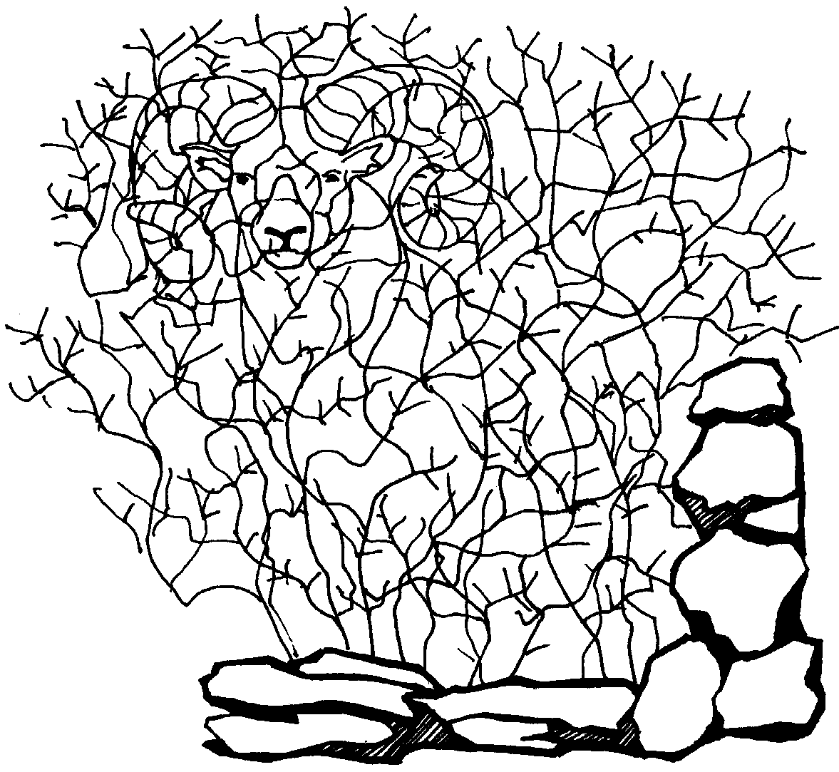
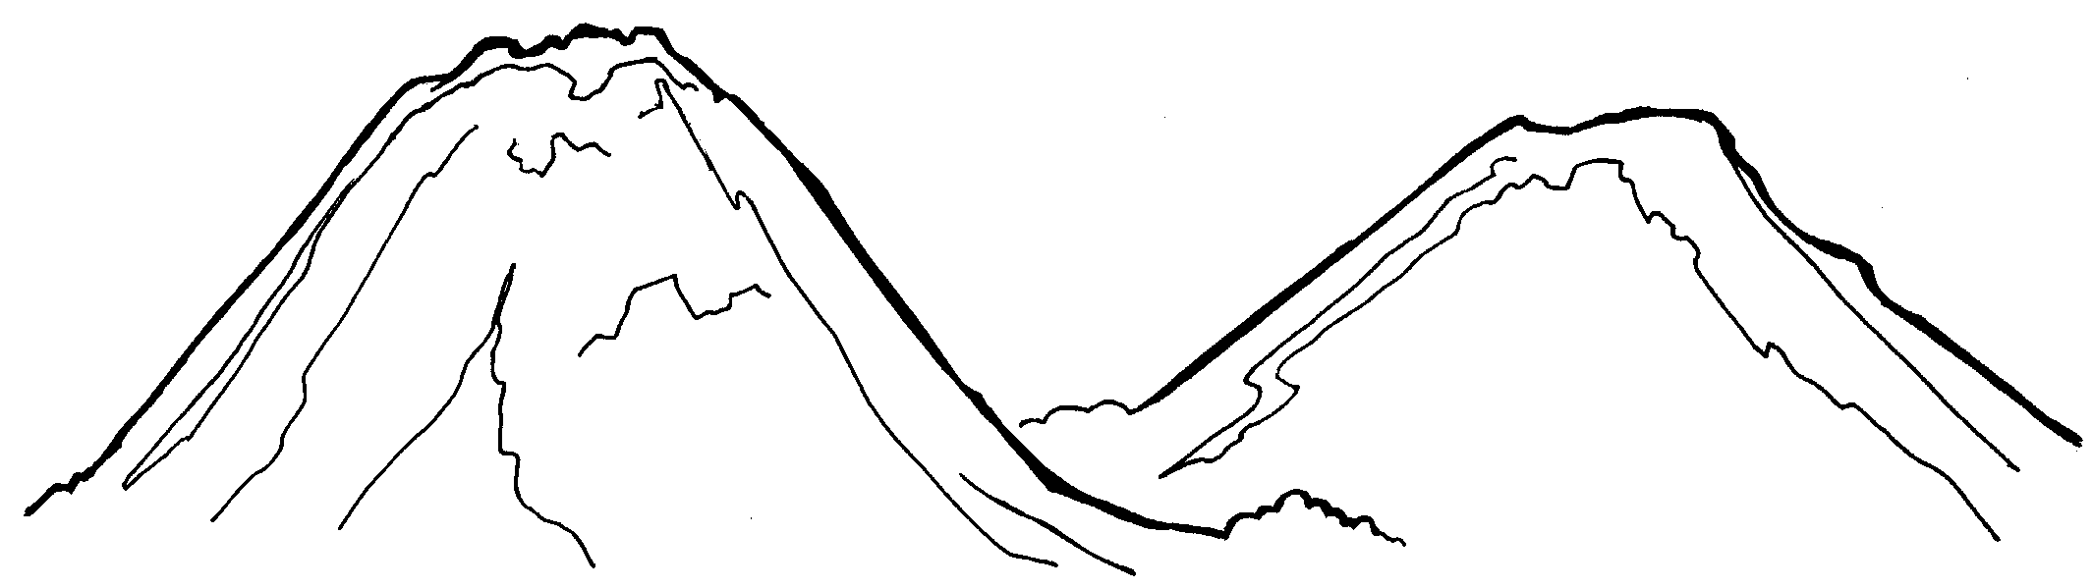
Патриархи
тема
Бытие
книга
Цикл № 3
Послушание ведёт к благословению
Урок № 19
22 глава

Найди овна, запутавшегося рогами в чаще.
Запиши имена известных тебе Библейских героев,
которые были послушны Богу

На ней остановился Ноев ковчег На ней Бог проверял послушание

Авраама
12
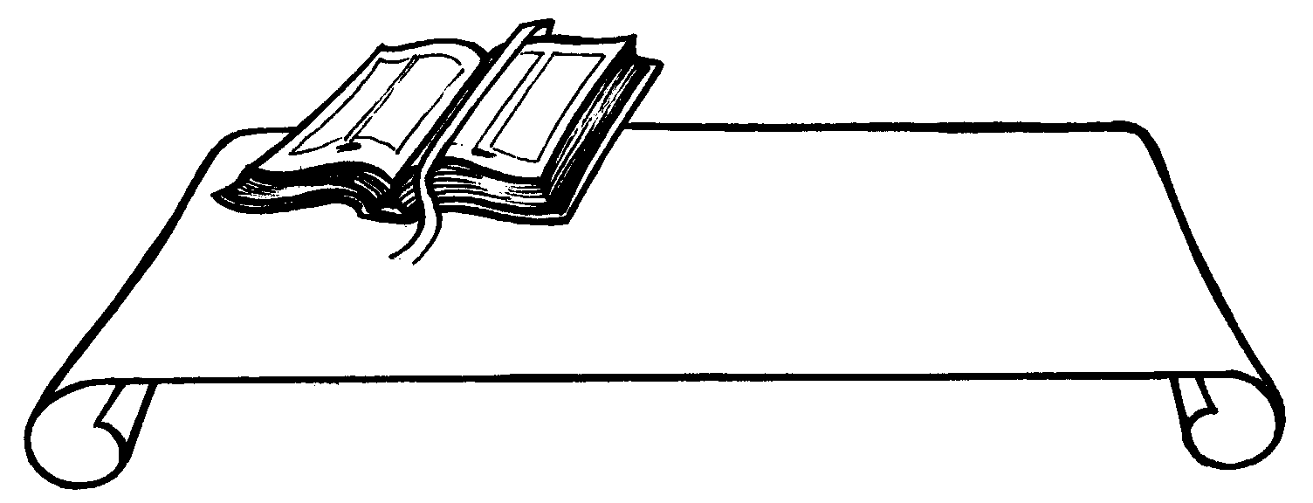
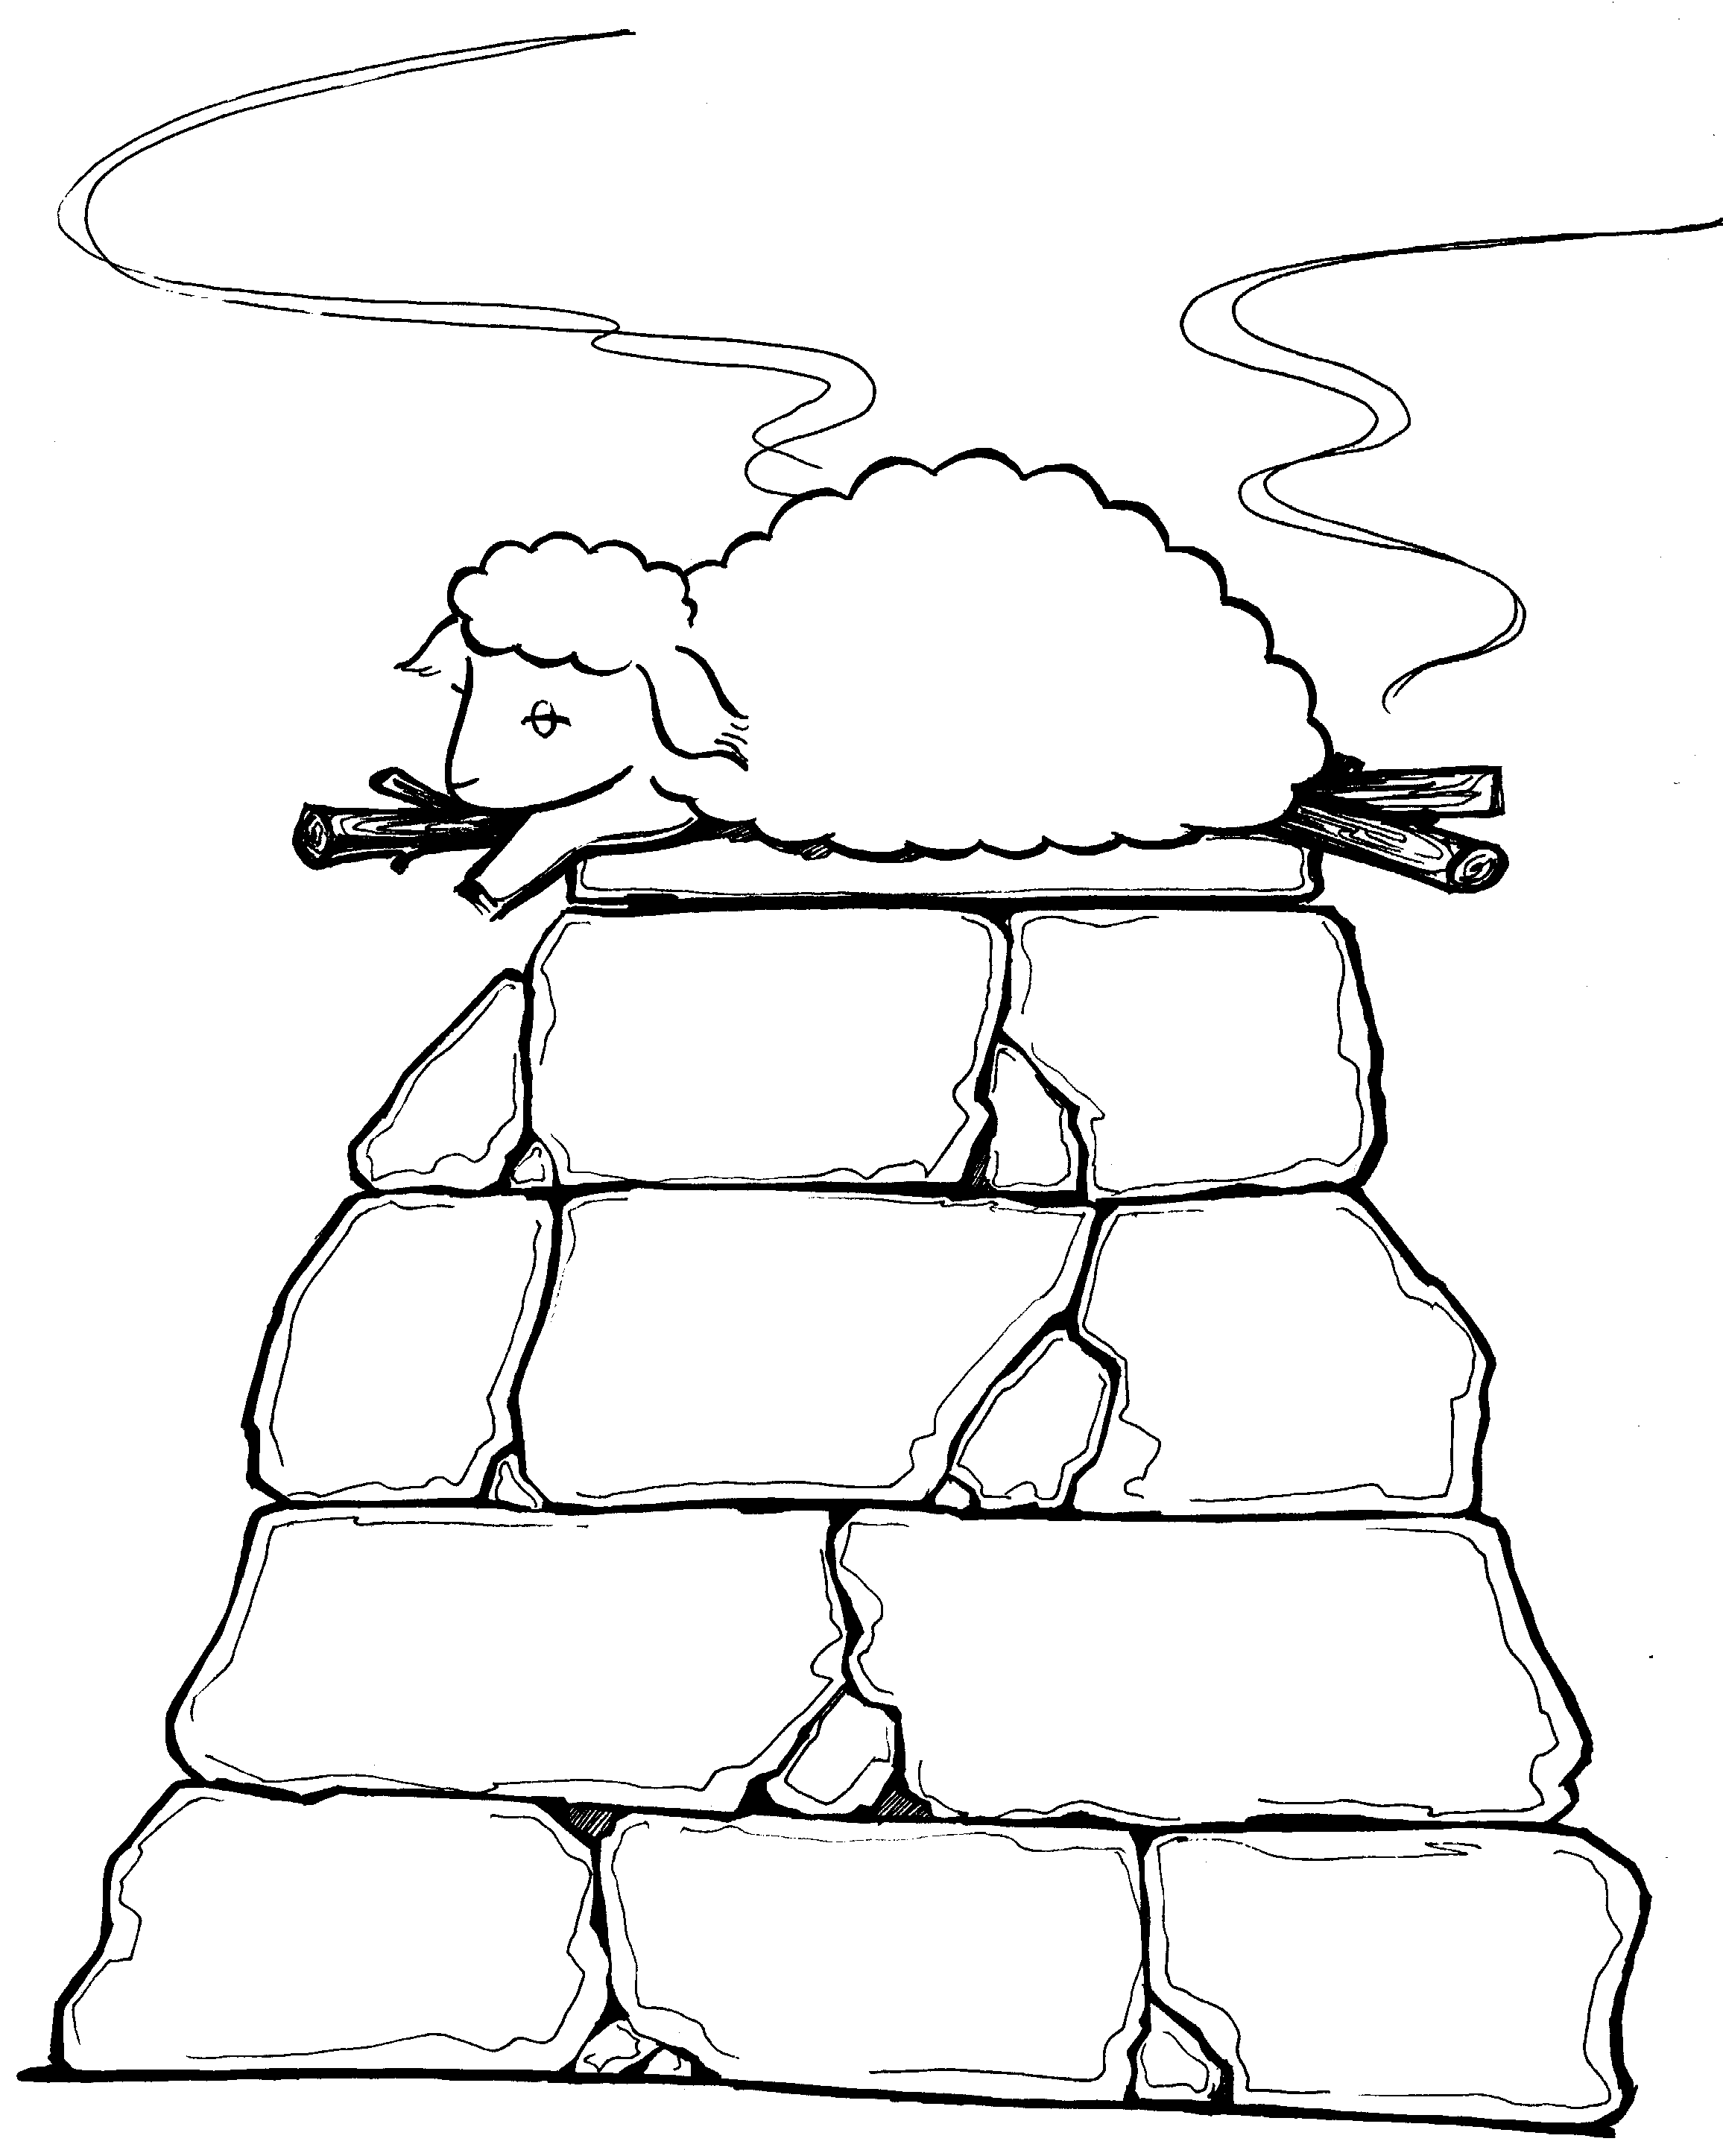
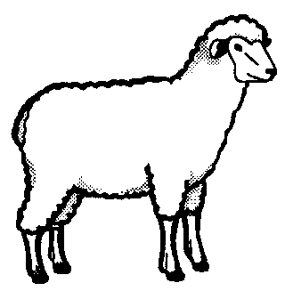
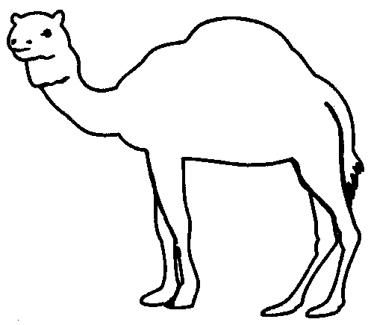
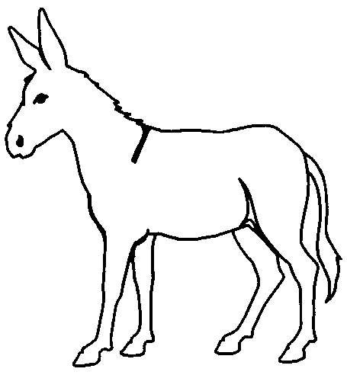
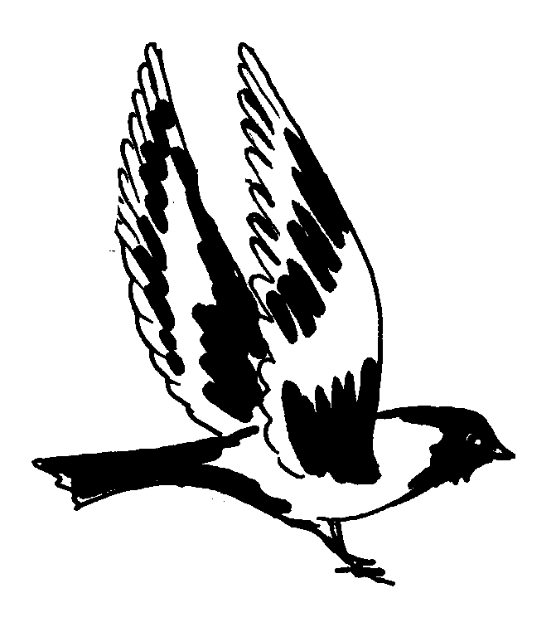
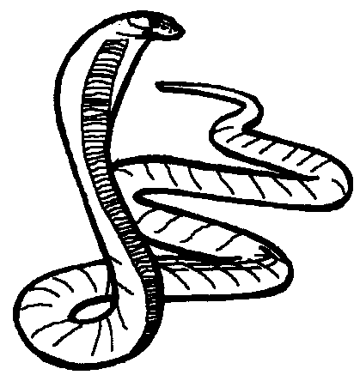
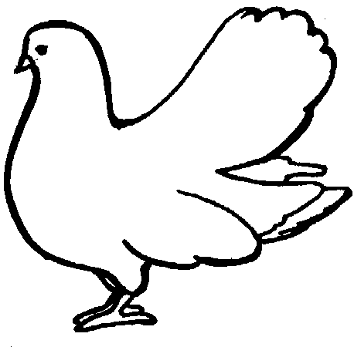
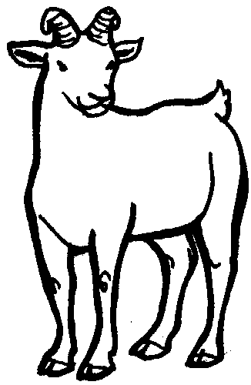
Домашнее задание
1. 14. 9 -12.
Домашнее задание

Выучить золотой стих 1 Царств 15 глава 22 стих
Читать: Бытие 22 глава
3. Заполнить рабочий лист тетради, раскрасить картинки
1. 19. 9 -12.
Послушание
и повиновение
тука овнов
жертвы
лучше
Бытие 22 глава
13 стих
Бытие 3 глава
1 стих
Бытие 12 глава
16 стих
Бытие 8 глава
7 стих
Бытие 22 глава
3 стих
Бытие 8 глава
8 стих
Бытие 30 глава
32 стих
Какие животные упоминаются
в указанных местах Библии?
Соедини рисунки и библейские ссылки.
13

